RİYAZİYYAT 11 KSQ 8

Soyadı və adı ___________________________________ Tarix ____________

1)∫(5*x*2 − 2*x*−2 − 1)d*x* inteqralı ucun ibtidai funksiyanı yazın.

2) *f*′ı(*x*) = 4*x*5 − 2*x*3 + *x* − 2 və *f*(0) = 3 olduğunu bilərək *f*(*x*) funksiyasının tənliyini yazın.

3)İnteqralı hesablayın. d*x =*

4) Hansı *f*(*x*) *=* 3*x*3 + 2*x*2 funksiyasının [-5; 5] intervalında əhatə etdiyi sahəni göstərir

a) $\int_{-5}^{5}{\left(3x^{3}+2x^{2}\right)}$*dx = $\frac{500}{3}$* b) ) $\int_{-5}^{5}{\left(3x^{3}+2x^{2}\right)}$*dx = $\frac{3}{500}$*

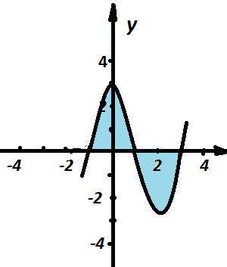 $c) \int_{-5}^{5}{(3x^{3}+2x^{2})}$*dx =* 3 d) *dx =* 500

5) *y* = *x*3 − 3*x*2 − *x* + 3 funksiyasının qrafikinin əhatə etdiyi

rəngli sahəni tapın

6) *u* = əvəzləməsini aparsanız aşağıdakılardan hansı $\int_{1}^{4}{\frac{e^{\sqrt{x}}}{\sqrt{x}}}$*dx* intervalına ekvivalent olar?

a) $2\int_{1}^{5}{e^{u}}du$ b) 2 c) 2 d) e)

7) Verilən şərtlərə görə *f*(*x*) funksiyasını müəyən edin.

*f* ı*(x) = ax2 + bx f* ı*(1) =5 f* ıı*(x) =11*

8) Hər bir muəyyən inteqralı *f* (*x*) funksiyasının qrafikinə gorə həndəsi usulla tapın.

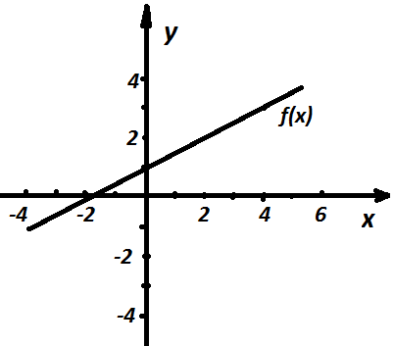

=

b) =

c) =

d) =

9) İnteqralları tapın.

1. *dx =*
2. =
3. =

10) olarsa, *a* -nın qiyməti necədir?

11) İnteqralı əvəzetmə usulu ilə hesablayın

1. b) d) e)

12) inteqralının əvəzetmə usulu ilə həllində *du* ucun duzgun ifadə hansıdır?

*du = ( 3x2 +3)dx du = ( x2 +3)dx du = ( x2 +1)dx du = ( x3+3x)dx*

Düz cavablar ______ Qiymət ____________